Quixadá

Quixadá é um município brasileiro do estado do Ceará, pertence à mesorregião dos Sertões Cearenses e à microrregião do Sertão de Quixeramobim. É a maior cidade do sertão central, com uma população de 85.371 habitantes. Possui uma área de 2.019,833 km e uma densidade demográfica de 39,91 hab/km. O município possui o 17º maior PIB do estado, maior renda per capita e melhor IDH da Mesorregião dos Sertões Cearenses. Na década de 1960 e 1970 o município esteve na lista das 100 cidades mais populosas do Brasil.

Turismo

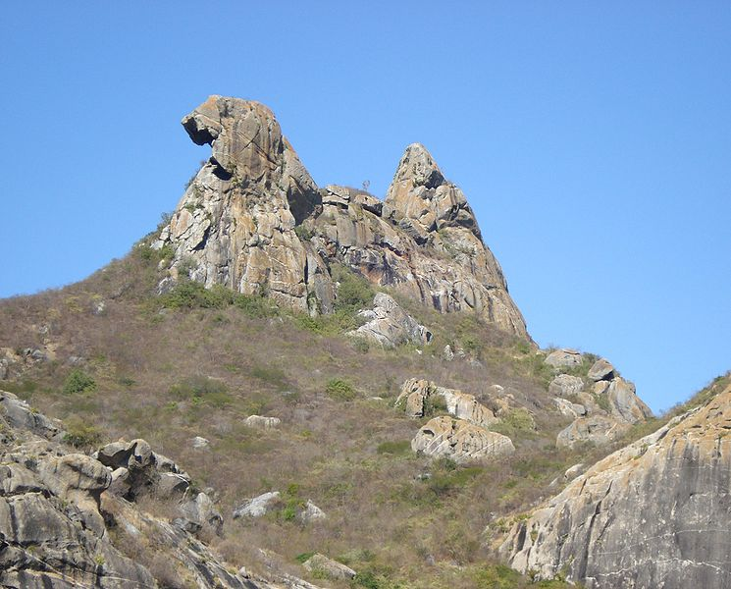
Figura 1: Pedra da Gatinha Choco
A Pedra da Galinha Choca é um dos principais pontos turísticos de Quixadá.
Embora pouco explorado, o município apresenta grande potencial turístico, especialmente para o ecoturismo devido à beleza de suas paisagens, além para a prática de esportes radicais como voo livre (parapente e asa-delta), off-road, trekking, orientação, montanhismo e rapel.

Atrações Turísticas:

- Açude do Cedro
- Pedra da Galinha Choca
- Santuário N. Sra. Imaculada Rainha do Sertão
- Chalé da Pedra
- Lagoa dos Monólitos
- Morro do Urucu
- Pedra do Cruzeiro
- Serra do Estevão
- Trilha da Barriguda

Cultura

- Equipamentos culturais
Quixadá possui um museu, o Museu Histórico Jacinto de Sousa, um centro cultural, o Centro Cultural Rachel de Queiroz, com dois pavimentos, um teatro e um anfiteatro. O centro cultural oferece oficinas de audiovisual, música, teatro e artes plásticas.

E a então inaugurada Memorial Rachel de Queiroz onde fica o atual chalé da pedra, um ambiente restaurado e equipado com peças e artefatos da escritora.

E recentemente foi inaugurado o Cinema, localizado no Pinheiro Supermercado . Disponibilizam 2 salas e sessões *todos os dias.

- Eventos religiosos

Um dos principais eventos religiosos do município é a romaria de Nossa Senhora Imaculada Rainha do Sertão

Seguido pelo mais novo evento que já acontece desde 2011, a Via Sacra, organizada por membros da Fundação Rachel de Queiroz, tem seus acontecimentos realizados na Praça da Cultura, localizada no centro da cidade.

